Ongeval aangifte
- Ga in je webbrowser naar de site https://mijnbeheer.sportafederatie.be/inloggen
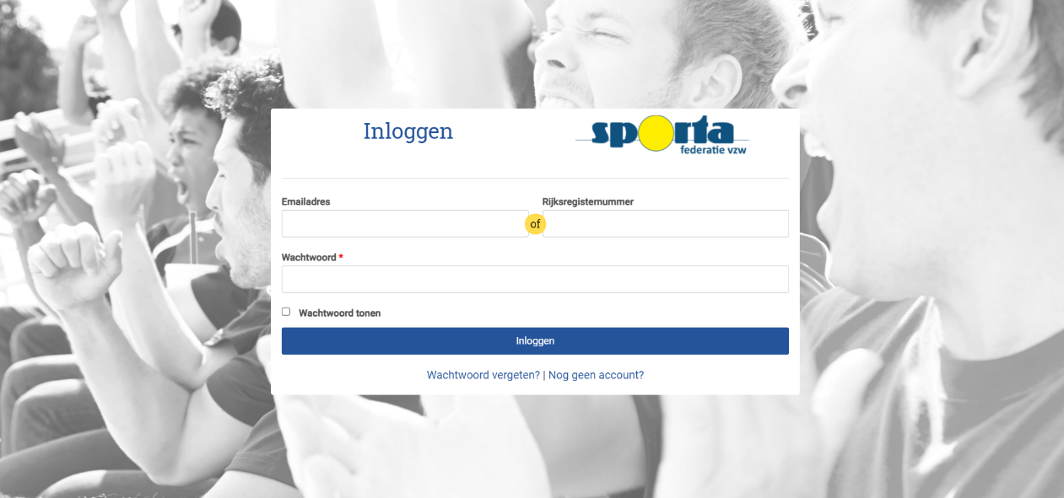
- Log in (of maak je account aan indien je dit nog niet hebt gedaan)
- Vervolgens kom je op een startpagina. Klik op ‘mijn verzekeringen’, waarna onderstaande zal verschijnen
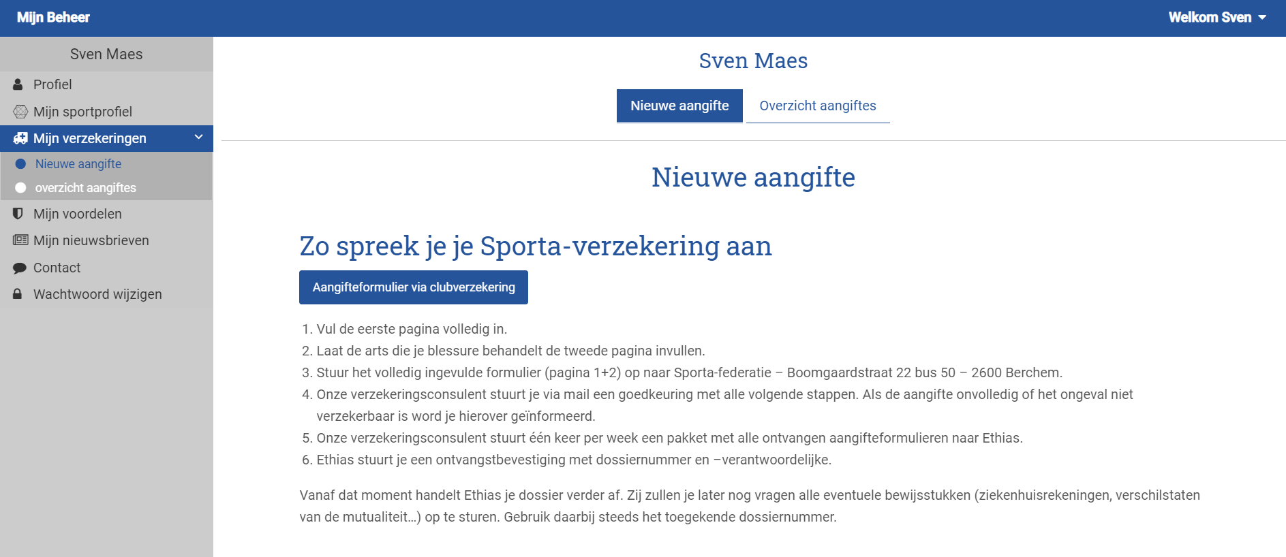
- Vul het formulier in volgens de aangegeven stappen welke vermeld staan

